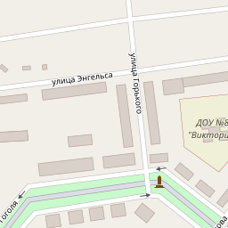
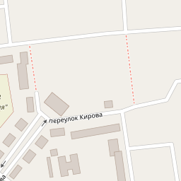
План-схема

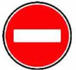

МБДОУ «Детский сад № 8 «Виктория»
ул.Горюнова д.3А

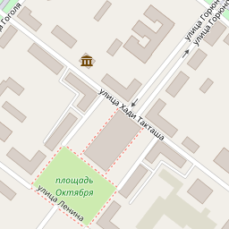
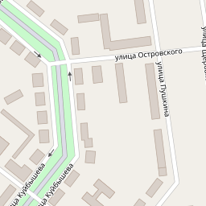
Ул.
Гоголя д.1

ул.Горького д.3

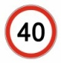
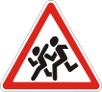

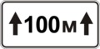
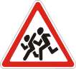
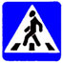

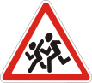
Ул.
Гоголя д.3

Ул.Горького д.4

